GÃRAH EKAH AKAWASH: A HISTÓRIA AMBIENTAL DOS PAITER SURUÍ.
Zeus Moreno Romero
Universidade Estadual de Maringá

1. Introdução

A instituição centenária “Casa América Catalunya”, em Barcelona, realizou ha três anos uma serie de palestras sobre o Meio Ambiente na América Latina. As conferências foram inauguradas com as intervenções de dois representantes dos povos originários da América: Amado Villafaña Chaparro, pertencente à etnia Kogui (Colômbia) e Almir Narayamoga Suruí, líder da etnia Paiter Suruí, situada entre os estados de Rondônia e Mato Grosso. Os dois líderes ressaltaram o papel dos indígenas na defesa dos seus territórios frente aos ataques de empresas extrativistas de matérias primas, como madeira ou minerais.

Um ano depois da visita do líder Paiter Suruí a Barcelona, resolvi aceitar seu convite para visitar a Terra Indígena Sete de Setembro e conhecer mais a fundo o trabalho que realizam os indígenas em favor da recuperação e da proteção da floresta. O mais impactante ao chegar perto do território foi observar como o entorno está totalmente desmatado e somente ao entrar na Terra Indígena Sete de Setembro a floresta se torna a paisagem dominante. Depois de assimilar todas as informações recebidas, tanto na visita de Almir Suruí em Barcelona, como na minha estadia entre os indígenas, decidi pesquisar sobre a história ambiental do povo Paiter Suruí. Qual era a relação dos Paiter Suruí com a floresta antes do contato? Como mudou essa relação após o contato? Este artigo pretende, de forma resumida, mostrar à relação dos Paiter Suruí com a floresta amazônica, para entender porque este povo se converteu em porta-estandarte da causa ambiental, com um grande reconhecimento, tanto no Brasil, como no exterior.

Primeiramente caracteriza-se a área de estudo. Em seguida aborda-se alguns aspectos da relação dos Paiter Suruí com a floresta antes do contato, para posteriormente narrar alguns aspectos da mudança sofrida após o contato até os dias atuais, quando os indígenas batalham pela proteção do seu habitat ancestral, com projetos de desenvolvimento e ferramentas tecnológicas do século XXI. Para analisar a trajetória da relação dos Paiter Suruí com a floresta e suas mudanças ao longo do tempo foram utilizados os trabalhos acadêmicos sobre essa etnia e informações de webs sites dos próprios indígenas e de organizações ambientalistas (previamente analisadas com rigor para confirmar a autenticidade das informações).

Antes de iniciar essa viagem pela historia ambiental Paiter Suruí, cabe dizer que não podemos cair na banalização de pensar que todos os povos indígenas eram originariamente os primeiros ecologistas da história e os grandes protetores da natureza. Como já mostraram alguns autores da história ambiental, algumas etnias indígenas não corroboram com a ideia do “eco-indio” (KRECH, 1999). Os Rapa Nui, da Ilha de Páscoa (Chile), por exemplo, sofreram uma crise social, que se atribui a superpopulação e a devastação do ecossistema da ilha nos séculos XVI até XVIII. O desmatamento, a sobre-exploração agrícola e o esgotamento dos recursos marítimos e animais levaram a sociedade complexa dos Rapa Nui ao colapso, produzindo-se uma simplificação da sociedade e uma queda drástica da população. Outro caso é mostrado pelo polêmico Stephen J. Pyne, em seu livro Fire in America –a cultural history of wildland and rural fire de 1988, em que destaca comportamentos ambientalmente “predatórios” de povos em vários lugares do mundo. Por exemplo, os nativos de América do Norte que com os seus fogos controlados produziam campos abertos e não deixavam reproduzir a floresta que existia “naturalmente” (DRUMMOND, 1991). Esses exemplos revela a importância dos estudos de caso para mostrar as relações entre os indígenas e a natureza, e não cair na generalização. O caso dos Paiter Suruí, analisado neste artigo, mostra as mudanças de relação entre esses povos e a natureza, ao ponto de entender que a sua luta local tem afetações globais.

2. Caracterização da área de estudo.

O nome Suruí foi estabelecido pelos antropólogos responsáveis pelo primeiro contato, sendo que na língua nativa o nome original é Paiter, que significa “nós mesmos, o povo verdadeiro”. Neste trabalho, se optou por utilizar a denominação Paiter Suruí. A linguagem empregada por eles é do grupo Tupi, da família linguística mondé, que para preservá-la se ensina nas escolas do território indígena. A unidade de diversos povos que falam o Tupi Mondé traz consigo o projeto de estabelecer um corredor etnoambiental Tupi Mondé, com o objetivo de se organizarem nas demandas para os órgãos oficiais (COORDENAÇÃO DAS ORGANIZAÇÕES INDÍGENAS DA AMAZÔNIA BRASILEIRA, 2013).

Na atualidade o território onde moram os aproximadamente 1.200 Paiter Suruí é denominado Terra Indígena Sete de Setembro, localizada entre os estados de Rondônia e Mato Grosso, nos municípios de Cacoal, Ministro Andreazza e Espigão D’Oeste em Rondônia; e Rondolândia no Mato Grosso, onde vivem apenas 9,5% dos indígenas. A extensão territorial é de 248.146,92l hectares e a maioria da população (84,93%) se concentra no município de Cacoal. Todos estes dados fazem referencia ao território onde moram atualmente os Paiter Suruí, porém cabe destacar que a terra ancestral desta etnia estava situada na região de Cuiabá, de onde foram expulsos pela pressão colonizadora.

O Plano de Ação Participativo para o Desenvolvimento de uma Economia Racional e de Manejo Sustentável dos Recursos Naturais (PARMSRN) da Terra Indígena Sete de Setembro, criado em 2010 pela associação do Povo Suruí-Paiter Metareilá em parceria com as ONG’s Forest Trend, Kanindé, ACT Brasil e Acqua Verde, explica que a população Suruí-Paiter é categorizada por clãs. Estes clãs são simbolizados por algum elemento da natureza que lhes é comum. Os Gabgir são simbolizados por um marimbondo amarelo, os Gamep por um marimbondo preto, os Makór são representados por uma Taquara e o clã dos Kaban, que foram originados pelo roubo de uma mulher Cinta Largo (etnia com a que compartilham a língua Tupí-mondé), é representado por uma frutinha vermelha. Estes símbolos são uma clara evidencia da importante relação que existe entre os Paiter Suruí e o meio ambiente (PARMSRN, 2010).

3. “O povo verdadeiro” antes do contato: a inserção da floresta na sociedade Paiter Suruí.

Para entender melhor a relação dos indígenas com a natureza antes do contato, se utilizará neste tópico o livro Diários da Floresta, escrito pela antropóloga Betty Mindlin. Nesta obra a autora descreve suas primeiras viagens na Terra dos Paiter Suruí, entre 6 de Maio de 1979 e 8 de Janeiro de 1982. Portanto, os relatos de Mindlin começaram a ser escritos dez anos depois do contato. Nesse tempo as tradições ancestrais ainda se conservavam e os relatos, cantos e mitos dos Paiter Suruí estavam mais presentes na memória dos indígenas.

Antes de entrar na história propriamente do povo Paiter Suruí, cabe resaltar que as primeiras memórias que tiveram de pessoas não indígenas datam do fim do século XIX, época em que emigraram da região de Cuiabá para Rondônia, fugindo da perseguição. Esse acontecimento provocou choques, em forma de guerra tribal, com outros povos indígenas para poder encontrar uma nova terra onde sobreviver. A partir dessa fuga, até a década de 1920, os povos indígenas da região sofreram graves consequências, devido aos contínuos confrontos, potencializados pelo início da exploração da borracha, da construção da estrada de ferro de Madeira-Mamoré e da instalação das linhas telegráficas, que produziram um forte fluxo migratório para Rondônia. Entre as décadas de 1940 e 1950, um novo ciclo econômico, de exploração da borracha e a extração de cassiterita (mineral de estanho), promoveu um rápido crescimento da população não indígena no então território de Guaporé. Nos anos 1950, os Paiter Suruí tiveram que fugir novamente, deixando para trás as suas aldeias (ROMERO, 2012).

Podemos afirmar que os Paiter Suruí, como muitos povos indígenas da Amazônia, eram (e ainda são em menor medida) um povo caçador e coletor que praticavam a agricultura itinerante ou de coivara. Ou seja, uma agricultara em que os indígenas abrem uma clareira na floresta para plantar certo tipo de alimento e depois da colheita, abandonam aquele espaço na para que ela reconquiste a clareira num processo natural. Por esta ação ser realizada por pouca população, se considera que esse tipo de trabalho na floresta não é prejudicial ao ecossistema como um todo. Os indígenas causam pequenas mudanças no ambiente sem fazer grandes danos à floresta, já que esta pode autorregenerar-se de forma natural sem maiores problemas.

Uma das velhas regras sociais que compartilham todos os clãs Paiter Suruí, e que está inserida na cosmologia dessa etnia, é a das metades: mato/aldeia, arte/casa e caça/roça. A comunidade Paiter Suruí era separada em duas metades, uma atada ao mato e a outra na roça, mudando anualmente os grupos de pessoas para cada metade. Durante a época de seca a metade dos indígenas vai morar na clareira, chamada de metare, aproximadamente seis meses eles trabalham como artistas e dormem nos tapiris. Essa é a metade do mato, que está ligada à caça e à coleta. A outra metade, chamada de íwai, está ligada à roça e à comida, e continua morando na Casa Grande, na aldeia (MINDLIN, 2006).

A metade do mato ou metare (na língua Tupi monde, me significa “pátio ou caminho sem árvores” é are “companheiro”, “irmão”) realiza excursões como se fosse um jogo, em que coletam os abundantes alimentos que a floresta lhes dá, segundo Mindlin, a metade do metare:
...fica meses na floresta preparando objetos de arte para dar aos da comida por ocasião da festa. Por isso estão ocupados no preparo de flechas, colares, pulseiras, cestos, redes, tipoias, cintos, panelas de barro, tembatás, perneiras dechocalhos, mixangap (pequenos sinos vegetais de sementes ou frutos duros) e outras maravilhas que enfeitam os corpos nus ou têm uso na casa. Sua atribuição é dar presentes e derrubar as árvores das roças novas dos íwai, no dia da festa; devem receber bebida, dança, alegria... e mulheres (2006, p.17).

Os artesanatos produzidos pertencentes à metade do mato e que são feitos com os produtos que recolhem da floresta, como por exemplo, a palha que serve para fabricar os telhados das casas e os cestos e a resina das árvores para o tembetá. As taquaras, tinta de jenipapo e o pelo de caititu se utilizam para as flechas. O coquinho de tucumã, favas, contas, cascos de tatu e pelo de ouriço-cacheiro se empregam para as pulseiras e os colares (ISA, 2003).

Com relação à metade da roça ou íwai (que significa “senhores da bebida”), segundo Mindlin:
...tem roças maiores, dedica se mais que a outra a plantar, pois neste ano deve oferecer aos da clareira, do mato ou metare, uma grande festa com bebida, que pode durar muitos dias. A bebida é feita de cará, milho, inhames, resultado do trabalho da terra (2006, p. 17).

A festa que une as duas metades, chamada de Mapimaí, é uma troca de ritual, onde as pessoas da roça, na aldeia, se encarregam da festa, tanto da comida como da bebida. Porém, elas não podem visitar nem saber o que estão fabricando na metade do mato. A troca mais importante entre os doadores de presentes, que trabalham derrubando às arvores, e os cozinheiros da bebida, donos da roça, é a troca das mulheres, que os transformam em parentes (MINDLIN, 2006).

Vemos, pois, como todos os indígenas possuem um compromisso dentro da comunidade com sua outra metade, relacionado-a com o que podem extrair da floresta, como a confecção de objetos, a roça e a caça. Outra relação muito valiosa dos Paiter Suruí com a floresta são os ipaga (remédios do mato). Antes do contato essa era a única medicina que existia entre os indígenas, elaborada durante séculos e transmitida de geração em geração. Árvores, folhas, raízes e galhos eram utilizados como medicina, mas também com fins mágicos. Segundo um relato de Betty Mindlin, do dia 19 de Maio de 1979, quando foi passear com um indígena pela floresta para que lhe mostrasse as plantas e os seus usos:
Há gotas feitas de folhas para encontrar gente ou objetos perdidos, para ver o invisível; há anticoncepcionais, remédios para não menstruar, para tomar depois do parto, para um parto feliz, para ter filhos, para filhos homens ou mulheres, para febres, malária, gripes, diarreia e mil outros males. (MINDLIN, 2006, p. 26)

O galho de petxab (que significa amargo) era utilizado pelos Paiter Suruí para interromper a menstruação e para evitar a concepção, do qual raspavam a casca e se tomava como bebida diária. Já com o sumo de fiapos de um caule era preparado pelo Pajé uma espécie de colírio, que depois era pingado em todos da aldeia.

Em casos como o dos Paiter Suruí, um povo sem escrita e de tradição oral, podemos nos aproximar da sua história ambiental mediante os mitos e lendas. O mito da criação, narrado por um indígena à antropóloga Betty Mindlin, trás o seguinte relato:

A nossa História diz que fomos criados por Pálop, Nosso Pai, que é um dos primeiros seres. Éramos gente, mas Pálop fez com que muitos de nós se tornassem animais, macacos, cutias, antas, veados, para termos caça para comer. Somos parentes dos bichos. (MINDLIN, 2006, p. 125)

Dessa forma, observamos como os Paiter Suruí se consideram parentes dos animais, com quem compartem a floresta. Já o mito da origem das mulheres relata um fato singular, que nos faz entender o valor atribuído às arvores dentro dessa etnia. Segundo esse mito, as duas primeiras mulheres nasceram numa cabaça e eram filhas de Ibeab, um homem sozinho no mundo que copulou com um oco de árvore (MINDLIN, 2006). Através da cosmologia observamos também como os espíritos tem relação com a floresta, os espíritos goanei são os da água, os goraei são do céu, porém esse não será um tema abordado neste artigo.

4. O povo Paiter Suruí após o contato e até a atualidade.

O primeiro contato aconteceu em 1969, feito pelo sertanista da FUNAI, Francisco Meirelles. Devido ao contato, houve uma epidemia de sarampo que matou cerca de 300 indígenas em 1971, lhes obrigando a abandonar suas malocas tradicionais e irem à busca de assistência médica. A partir desse momento, eles passaram a ser sedentários. Os impactos sofridos pelo contato com a sociedade não-indígena, no período de 1982 à 1987, foram o resultado da grande imigração atraída pelo Polonoroeste (Programa Integrado de Desenvolvimento do Noroeste do Brasil), financiado parcialmente pelo Banco Mundial e que tinha como uma das obras principais asfaltar a estrada Cuaiabá-Porto Velho. Tal programa fez com que os indígenas perdessem quase a metade do seu território, o qual passaria para as mãos de empresas extrativistas e colonos, que seguiram invadindo a terra dos indígenas e inclusive fundaram pequenas fazendas (ROMERO, 2012).

Em Março de 1972, Meirelles, diretor do parque Indígena Aripuanã (primeiro território demarcado que compartilhavam os Paiter Suruí e os Cinta-Largas), enviou uma carta formal à FUNAI descrevendo como os colonos haviam invadido o parque, causando choques sangrentos com os índios e levando doenças infecciosas. Meirelles contou à imprensa brasileira que a FUNAI nada fez para remover esses colonos do parque, nem deu permissão para que ele, como sendo seu diretor, o fizesse (DAVIS, 1978).

Com a invasão das empresas extrativistas, os indígenas começaram a vender madeira ilegalmente e a perder drasticamente muitas das suas velhas tradições em favor da inserção no mundo capitalista. O supermercado substituiu a floresta como principal fonte de alimentação. Esse fato causou uma mudança radical nos hábitos alimentares e os indígenas começaram a sofrer de obesidade. Com a expulsão dos colonos, os indígenas se apropriaram das antigas fazendas, começaram a criar gados e cultivar o café e da castanha que tinham plantado os invasores. Esse tipo de atividades econômicas, que não havia nenhuma relação com as suas tradições, lhes aportam recursos econômicos que lhes ajudam a não cair na miséria. O fato de estar perto da cidade, além do trabalho realizado pelos missionários evangélicos dentro da terra indígena, ajudou a substituir de forma gradual as relações que tinham com a floresta, sobretudo, espirituais. Já no século XXI começou uma espécie de “renascimento” da cultura Paiter Suruí, em que graças às novas lideranças formadas houve a criação de alianças com os movimentos ambientalistas, ONG’s e empresas tecnológicas, para proteger a floresta da sua desaparição. Na atualidade, os Paiter Suruí passaram também a ser reconhecidos por utilizarem tecnologias do século XXI na sua luta contra o desmatamento da sua terra.
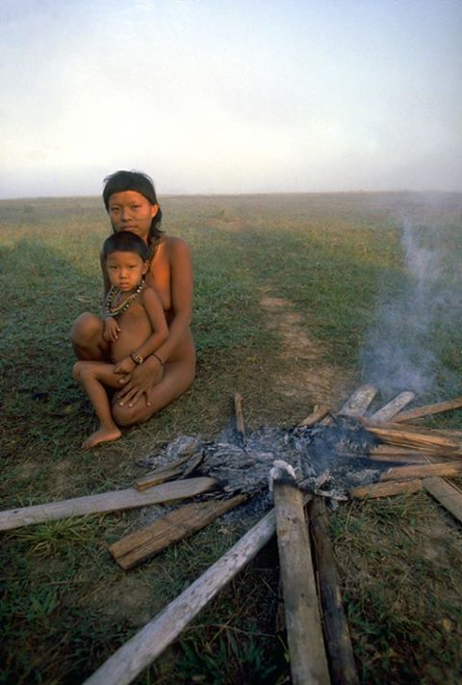
Figura 1: Indígena Paiter Suruí com a sua filha numa área desmatada em 1978.
Fotografia: Marcos Santilli.

Hoje, os Paiter Suruí são reconhecidos no mundo interiro pelo trabalho realizado em defesa da floresta – graças, sobretudo, a atuação do chefe Almir Suruí, nomeado Doutor Honoris Causa, em 2013, pela Universidade Federal de Rondônia. Os Paiter Suruí souberam incorporar-se na sociedade globalizada do século XXI mediante o uso das novas tecnologias. Um exemplo é a criação do mapa cultural em parceria com o Google Earth, onde se pode observar claramente como os indígenas voltaram a valorizar a floresta. Outro projeto ambiental de suma importância, que permite gerar renda aos indígenas, é a venda de créditos de carbono às empresas poluidoras. O projeto Carbono Florestal Suruí faz parte do plano de 50 anos, que tem como objetivo aumentarem a renda dos Paiter Suruí, preservar a floresta e a sua cultura. Dito projeto foi validado em 2012 sob o Padrão de Carbono Verificado (VCS) e o Padrão Ouro de Clima, Comunidade e Biodiversidade (CCB), que são os principais para creditar projetos que visam reduzir as emissões de gases do efeito estufa produzidos pelo desmatamento e pela degradação florestal, um conceito conhecido como REDD. A iniciativa dos indígenas evitou que quase 205 mil toneladas de dióxido de carbono fossem emitidas na atmosfera pelo desmatamento entre 2009 e 2011. Anos e anos de luta contra as invasões de fazendeiros e madeireiros ilegais tiveram finalmente os seus frutos. No entanto, durante os últimos anos o desmatamento continuou (FERRONATO e NUNES, 2011) e o chefe Almir Suruí sofreu ameaças de morte por causa da sua postura ambientalista.
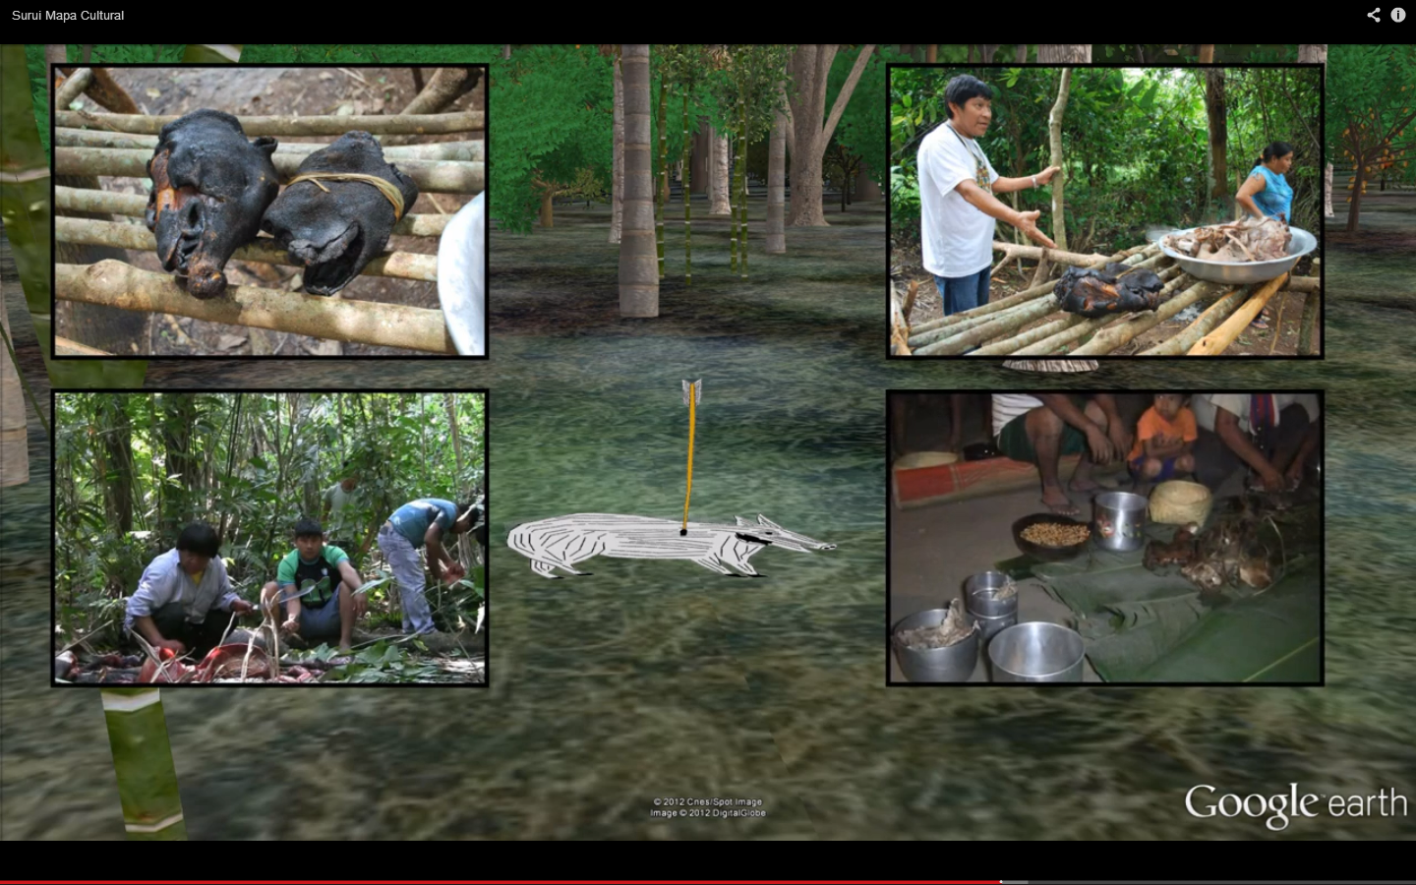

Figura 1: Mapa cultural Suruí.
Fonte: Youtube (acessado em 30 de Julio 2013).
5. Conclusões

Como observamos, tanto os mitos, os objetos, os rituais, os espíritos, os remédios e, inclusive, o nome dos clãs Paiter Suruí tem uma relação direta com a floresta. Portanto, os Paiter Suruí são um povo da floresta que durante séculos viveu em harmonia com o seu habitat, sabendo extrair tudo aquilo que necessitavam para o seu dia a dia sem destruir o ecossistema. Eram responsáveis por mudanças muito pequenas dentro da floresta, mediante a agricultura itinerante, sendo a floresta capaz de autorregenerar-se de forma natural. Assim, a relação que tinham os Paiter Suruí com a floresta Amazônica antes de contato era de absoluto respeito e de inserção dentro da sua sociedade, até o ponto de considerarem-se parentes dos animais. A maioria dos aspectos da cultura material e imaterial desse povo indígena estava claramente ligada à floresta. Somente após o contato com os não indígenas, é que eles passaram a desmatar a floresta com a finalidade de obter recursos econômicos que lhes permitissem comprar produtos nos supermercados e assim ir abandonando o seu método de vida ancestral. Com o “renascimento” cultural iniciado no século XXI, os indígenas novamente entenderam que a floresta pode ser o seu sustento, valorizando a natureza e convertendo se em lutadores ambientalistas do século XXI.

Em resumo, o povo indígena Paiter Suruí viveram muitos séculos integrados na floresta amazônica, baseando nela a sua cosmologia e os seus rituais, além de preservar aquilo que lhes dava de comer. Depois do contato, as doenças afetaram drasticamente a saúde dos indígenas. Nesse momento começaram às mudanças na relação dos Paiter Suruí com a floresta, reforçadas pelas invasões de empresas extrativistas, colonos e igrejas evangélicas. Com o “renascer” cultural as lideranças impulsionaram novas políticas orientadas à proteção da floresta e da própria cultura, mediante parcerias e o uso de tecnologias do século XXI. O trabalho realizado pelos Paiter Suruí abre, portanto, as portas para que outras etnias amazônicas possam gerar renda com a preservação ambiental do seu habitat ancestral.

6. Referências

COORDENAÇÃO DAS ORGANIZAÇÕES INDÍGENAS DA AMAZÔNIA BRASILERIA, Corredor Tupí Mondé movimento indígena se articula na região. Manaus, 4 jul. 2011. Disponível em: http://www.coiab.com.br/coiab.php?dest=show&back=noticia&id=741&tipo=N&pagina=4 Acessado em: 23 Mar. 2013.

DAVIS, S. H. Vitimas do milagre: o desenvolvimento e os Índios do Brasil. Rio de Janeiro: Zahar, 1978. 208 p.

DRUMMOND, J. A. A História Ambiental: temas, fontes e linhas de pesquisa. Estudos Históricos, Rio de Janeiro, v.4, n. 8, p. 177-197, 1991.

FERRONATO, M. L.: NUNES, R. O. Exploração ilegal de madeiras na Terra indígena Sete de Setembro, Cacoal-RO. Revista cientifica, Cacoal, v.4, n.2, 2011.

ISA (2003, 2002, 1999): Instituto Socioambiental/ Povos Indígenas no Brasil, Disponível em: http://pib.socioambiental.org/pt/povo/surui-paiter Acessado em: 23 mar. 2013 .

KRECH, Shepard: The ecological Indian Myth and Reality. New York: Norton, 1999. 318p..

MINDLIN, Betty. Diários da floresta. São Paulo: Terceiro nome, 2006. 229 p.

ROMERO, Z. M. A luta do povo indígena Suruí-Paiter com as ferramentas tecnológicas do século XXI. In. XXI ENCONTRO ESTADUAL DE HISTÓRIA: TRABALHO, CULTURA E MEMÓRIA. 2012, Campinas. Anais do XXI Encontro Estadual de História. São Paulo: ANPUH-SP, 2012.

PARMSRN: Plano de ação participativo para o desenvolvimento de uma economia racional e de manejo sustentável dos recursos naturais da Terra Indígena Sete de Setembro, METAREILÁ, KANINDE: Cacoal, 2010.

SILVA, N. T. C. A interface entre desenvolvimento na Amazônia e as comunidades indígenas: uma análise dos diferentes processos vivenciados pelos Suruí. 2012. 166 f. Dissertação (Mestrado Extensão Rural) - Universidade Federal de Viçosa. 2012.

LOURENÇO, A. E. P.; SANTOS, R. V.; ORELLANA, J. D. Y.; COIMBRA-JR, Carlos E. A. Nutrition Transition in Amazonia: Obesity and Socioeconomic Change in the Surui Indians from Brazil. American Journal of Human Biology, Minneapolis, v. 20 p. 564-571, 2008.

Esta pesquisa faz parte do meu projeto de mestrado de pós-graduação em História da Universidade Estadual de Maringá.
Para ampliar informações sobre o uso da tecnologia por parte dos Suruí, ler: Romero (2012).
Tapiri é uma espécie de palhoça provisória que serve como abrigo.
Tambetá é o nome dado ao hábito de furar os lábios por parte dos indígenas.
Pode-se ampliar informação em LOURENÇO et al, 2008.
Ver noticia em: http://g1.globo.com/jornal-da-globo/noticia/2012/06/indios-suruis-usam-tecnologia-para-defender-terra-do-desmatamento.html Acessado em: 23 mar. 2013.
Pode-se aceder ao mapa cultural Suruí no site: http://www.paiter.org/mapa/ Acessado em: 23 mar. 2013.

